МИНИСТЕРСТВО ЛЕСНОГО ХОЗЯЙСТВА И ОХРАНЫ ОБЪЕКТОВ ЖИВОТНОГО МИРА НИЖЕГОРОДСКОЙ ОБЛАСТИ
Государственное бюджетное профессиональное образовательное учреждение Нижегородской области
«КРАСНОБАКОВСКИЙ ЛЕСНОЙ КОЛЛЕДЖ»
(ГБПОУ НО «КБЛК»)

День 5.

Выполнила: Потанина Н.А.,
Студентка группы: 24-ИС.

2026г.
Задание 1. Создание базы данных
-- ДЕНЬ 5. Самостоятельная работа
-- Вариант 2: Автомастерская
-- Студент: [Потанина Наталия Андреевна]
-- Группа: [24-ИС]

CREATE DATABASE Variant2_Work;
USE Variant2_Work;
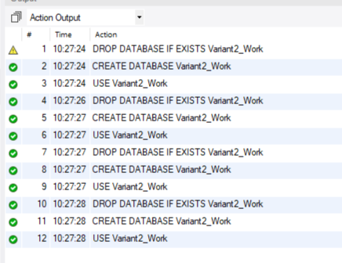
Задание 2. Создание таблицы Clients
CREATE TABLE Clients (
id INT PRIMARY KEY AUTO_INCREMENT,
first_name VARCHAR(50) NOT NULL,
last_name VARCHAR(50) NOT NULL,
phone VARCHAR(20) NOT NULL
);

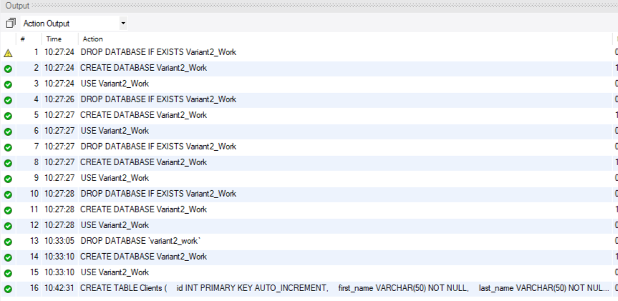
Задание 3. Создание таблицы Cars
CREATE TABLE Cars (
id INT PRIMARY KEY AUTO_INCREMENT,
client_id INT NOT NULL,
brand VARCHAR(50) NOT NULL,
model VARCHAR(50) NOT NULL,
year INT,
license_plate VARCHAR(20) UNIQUE,
FOREIGN KEY (client_id) REFERENCES Clients(id) ON DELETE CASCADE
);
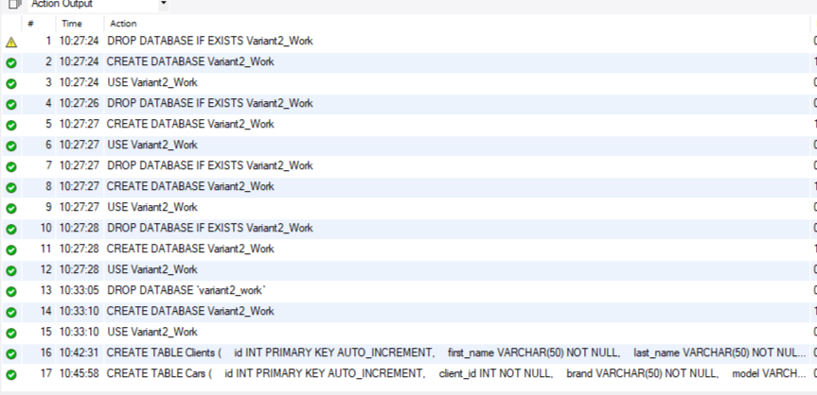
Задание 4. Создание таблицы Services
CREATE TABLE Services (
id INT PRIMARY KEY AUTO_INCREMENT,
name VARCHAR(100) NOT NULL,
price DECIMAL(10,2) NOT NULL,
duration_hours DECIMAL(4,1) NOT NULL
);
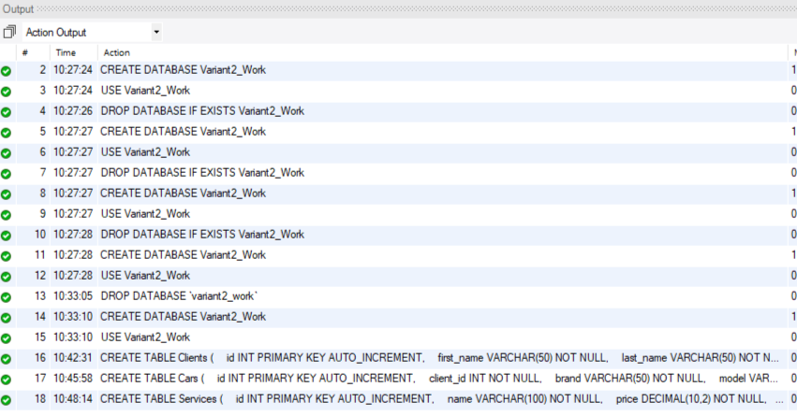
Задание 5. Создание таблицы SpareParts
CREATE TABLE SpareParts (
id INT PRIMARY KEY AUTO_INCREMENT,
name VARCHAR(100) NOT NULL,
price DECIMAL(10,2) NOT NULL,
stock_quantity INT NOT NULL DEFAULT 0
);
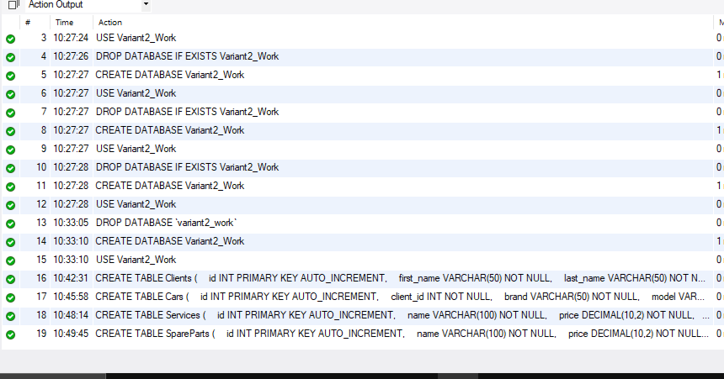
Задание 6. Создание таблицы WorkOrders и связующих таблиц
CREATE TABLE WorkOrders (
id INT PRIMARY KEY AUTO_INCREMENT,
car_id INT NOT NULL,
order_date DATE NOT NULL,
status VARCHAR(30) NOT NULL DEFAULT 'В работе',
FOREIGN KEY (car_id) REFERENCES Cars(id) ON DELETE CASCADE
);
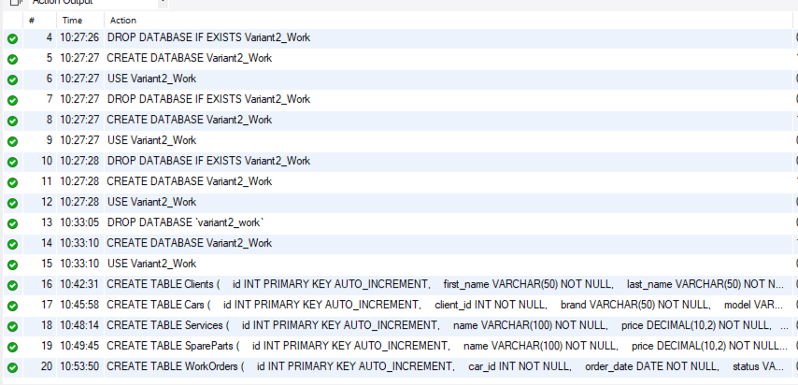

CREATE TABLE OrderServices (
id INT PRIMARY KEY AUTO_INCREMENT,
order_id INT NOT NULL,
service_id INT NOT NULL,
quantity INT NOT NULL DEFAULT 1,
price DECIMAL(10,2) NOT NULL,
FOREIGN KEY (order_id) REFERENCES WorkOrders(id) ON DELETE CASCADE,
FOREIGN KEY (service_id) REFERENCES Services(id)
);
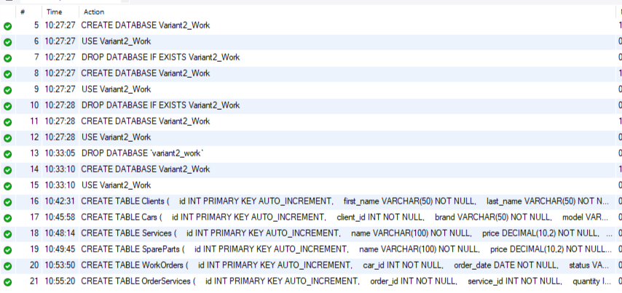
CREATE TABLE OrderParts (
id INT PRIMARY KEY AUTO_INCREMENT,
order_id INT NOT NULL,
part_id INT NOT NULL,
quantity INT NOT NULL DEFAULT 1,
price DECIMAL(10,2) NOT NULL,
FOREIGN KEY (order_id) REFERENCES WorkOrders(id) ON DELETE CASCADE,
FOREIGN KEY (part_id) REFERENCES SpareParts(id)
);
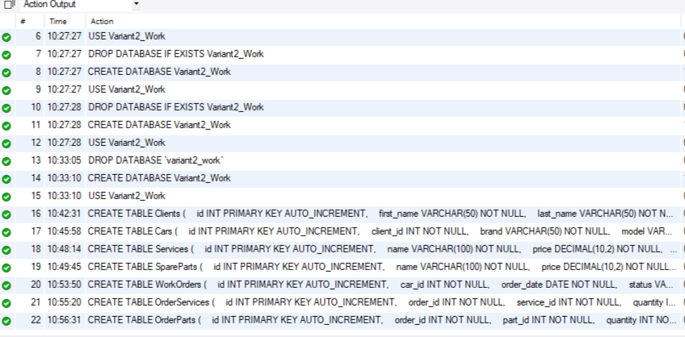
Задание 7. Вставка клиентов (4 клиента)
INSERT INTO Clients (first_name, last_name, phone) VALUES
('Иван', 'Иванов', '+7(912)123-45-67'),
('Елена', 'Петрова', '+7(913)234-56-78'),
('Алексей', 'Сидоров', '+7(914)345-67-89'),
('Мария', 'Кузнецова', '+7(915)456-78-90');
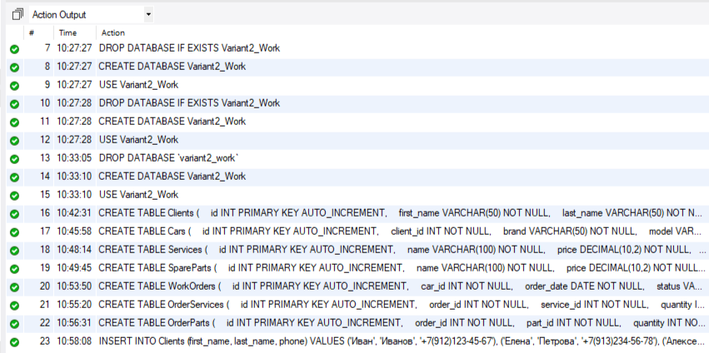

Задание 8. Вставка автомобилей (5 автомобилей)
INSERT INTO Cars (client_id, brand, model, year, license_plate) VALUES
(1, 'Toyota', 'Camry', 2020, 'А123ВС'),
(1, 'Hyundai', 'Solaris', 2021, 'В456МР'),
(2, 'Kia', 'Rio', 2022, 'С789НЕ'),
(3, 'Lada', 'Granta', 2019, 'Х012РЕ'),
(4, 'Renault', 'Logan', 2020, 'М345ТУ');
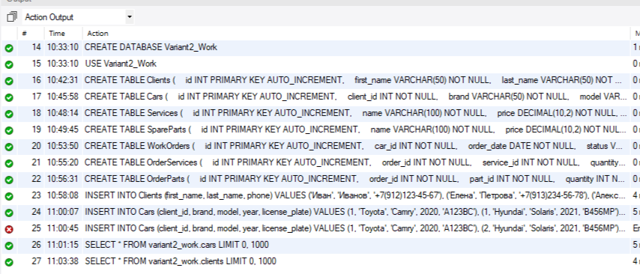
Задание 9. Вставка услуг (4 услуги)
INSERT INTO Services (name, price, duration_hours) VALUES
('Замена масла', 2000.00, 1.0),
('Замена тормозных колодок', 3000.00, 1.5),
('Диагностика двигателя', 2500.00, 2.0),
('Развал-схождение', 2000.00, 1.0); 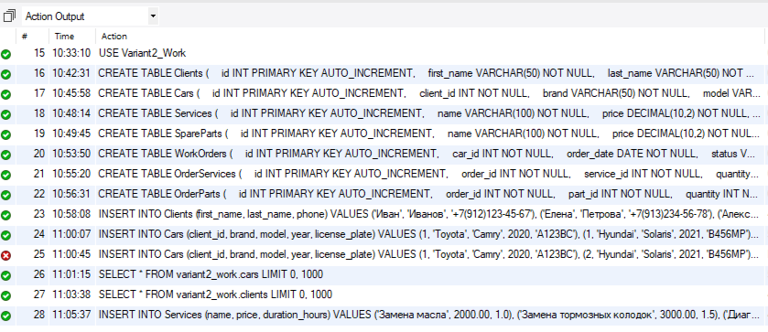
Задание 10. Вставка запчастей (5 запчастей)
INSERT INTO SpareParts (name, price, stock_quantity) VALUES
('Масло моторное 5W-30', 2500.00, 50),
('Фильтр масляный', 500.00, 100),
('Колодки тормозные', 3500.00, 30),
('Фильтр воздушный', 800.00, 75),
('Ремень ГРМ', 2800.00, 20);
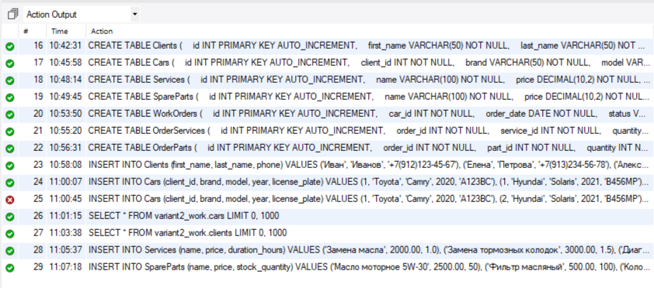
Задание 11. Создание заказ-нарядов (3 наряда)
INSERT INTO WorkOrders (car_id, order_date, status) VALUES
(1, '2025-06-01', 'Выполнен'),
(2, '2025-06-05', 'В работе'),
(3, '2025-06-10', 'Выполнен');
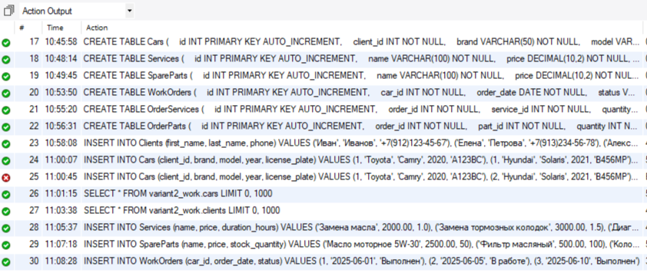
Задание 12. Добавление услуг в OrderServices
INSERT INTO OrderServices (order_id, service_id, quantity, price) VALUES
(1, 1, 1, 2000.00),
(2, 2, 1, 3000.00),
(2, 3, 1, 2500.00);
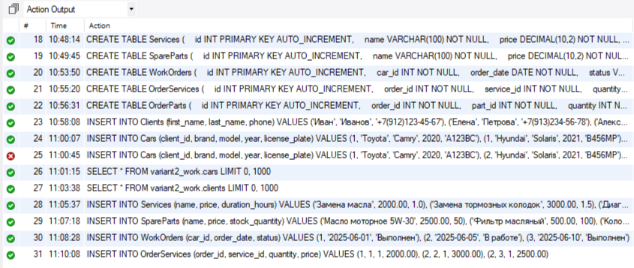
Задание 13. Добавление запчастей в OrderParts
INSERT INTO OrderParts (order_id, part_id, quantity, price) VALUES
(1, 1, 1, 2500.00),
(1, 2, 1, 500.00),
(2, 3, 1, 3500.00);
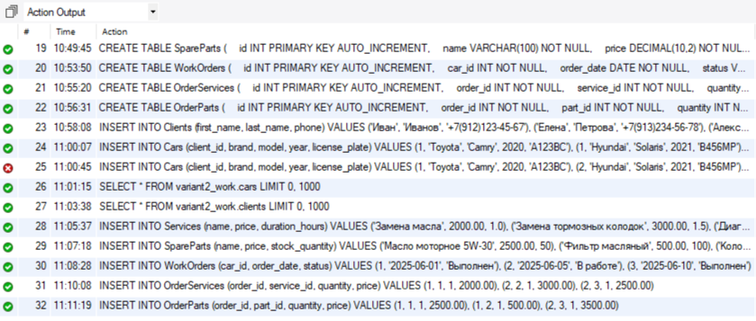

Задание 14. Вывести все автомобили клиента с фамилией «Иванов»
SELECT
c.brand,
c.model,
c.year,
c.license_plate
FROM Cars c
JOIN Clients cl ON c.client_id = cl.id
WHERE cl.last_name = 'Иванов';
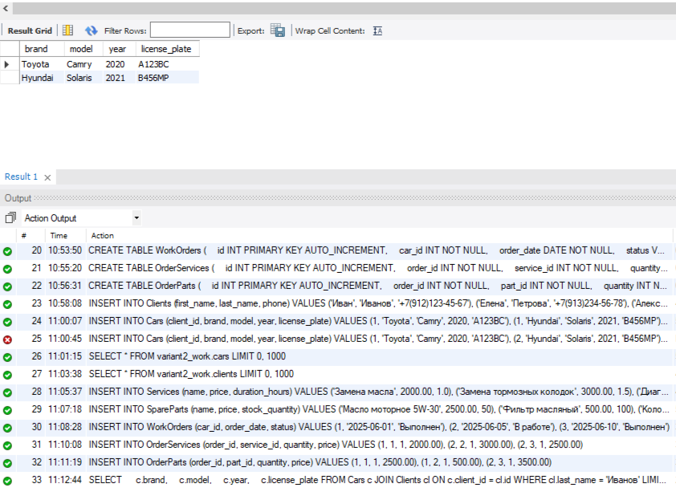

Задание 15. Вывести список нарядов с указанием автомобиля и даты
SELECT
wo.id AS order_id,
c.brand,
c.model,
c.license_plate,
wo.order_date,
wo.status
FROM WorkOrders wo
JOIN Cars c ON wo.car_id = c.id;
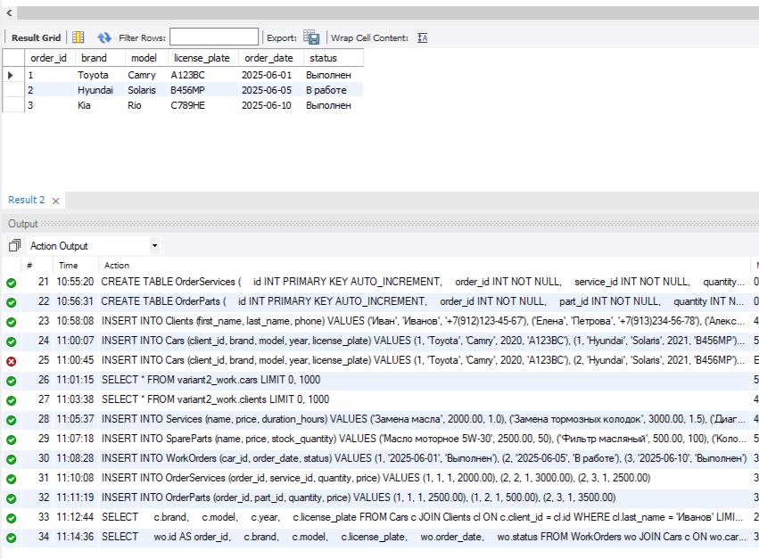

Задание 16. Показать все услуги в наряде №1 с ценой
SELECT
s.name AS service_name,
os.quantity,
os.price,
os.price * os.quantity AS total_price
FROM OrderServices os
JOIN Services s ON os.service_id = s.id
WHERE os.order_id = 1;
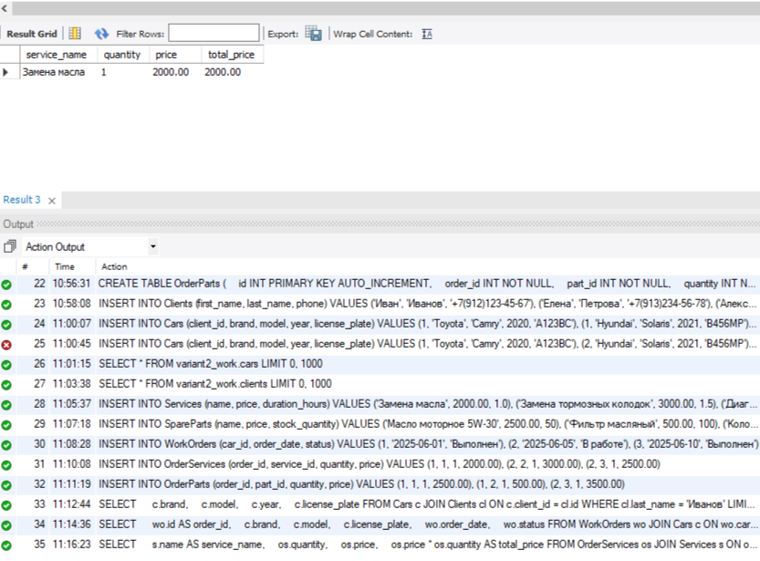

Задание 17. Подсчитать общую стоимость запчастей в наряде №2
SELECT
SUM(op.quantity * op.price) AS total_parts_cost
FROM OrderParts op
WHERE op.order_id = 2;
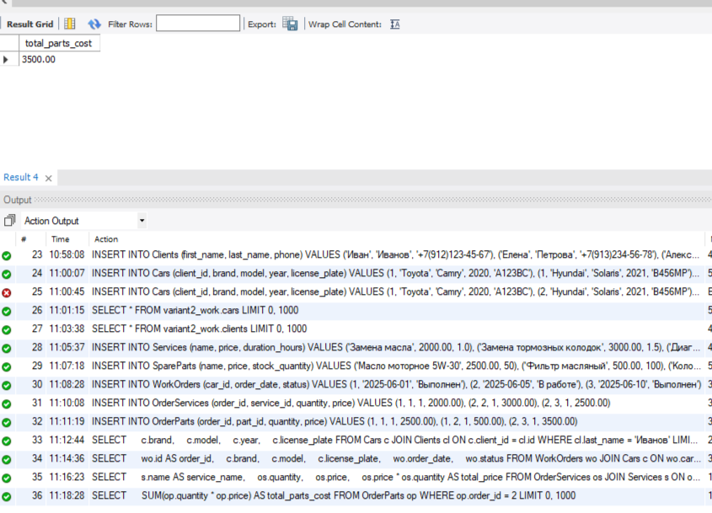

Задание 18. Найти среднюю продолжительность услуг
SELECT
AVG(duration_hours) AS avg_duration_hours
FROM Services;
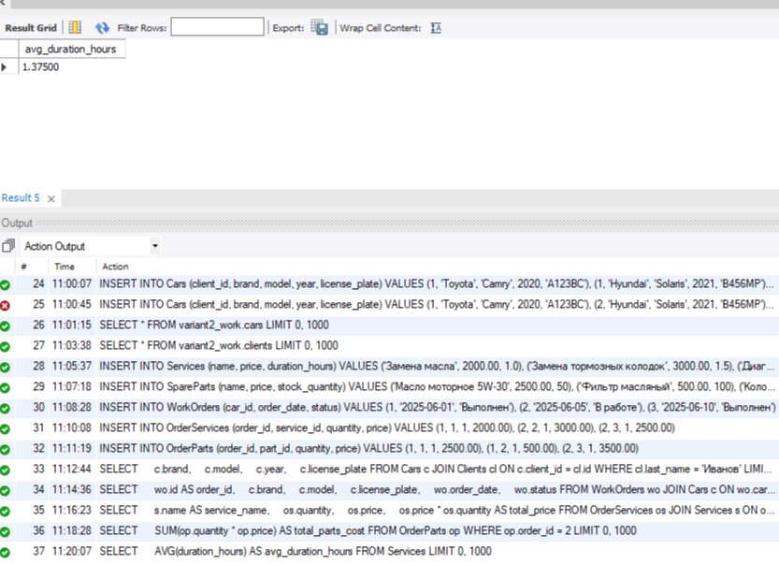
Задание 19. Сгруппировать услуги по названию и посчитать заказы
SELECT
s.name AS service_name,
COUNT(os.id) AS times_ordered
FROM Services s
LEFT JOIN OrderServices os ON s.id = os.service_id
GROUP BY s.id, s.name
ORDER BY times_ordered DESC;

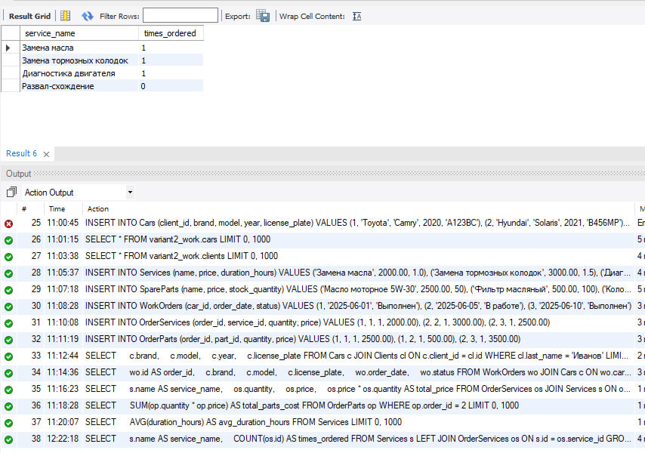
Задание 20. Вывести клиентов с более чем одним автомобилем
SELECT
cl.first_name,
cl.last_name,
COUNT(c.id) AS car_count
FROM Clients cl
JOIN Cars c ON cl.id = c.client_id
GROUP BY cl.id, cl.first_name, cl.last_name
HAVING COUNT(c.id) > 1;
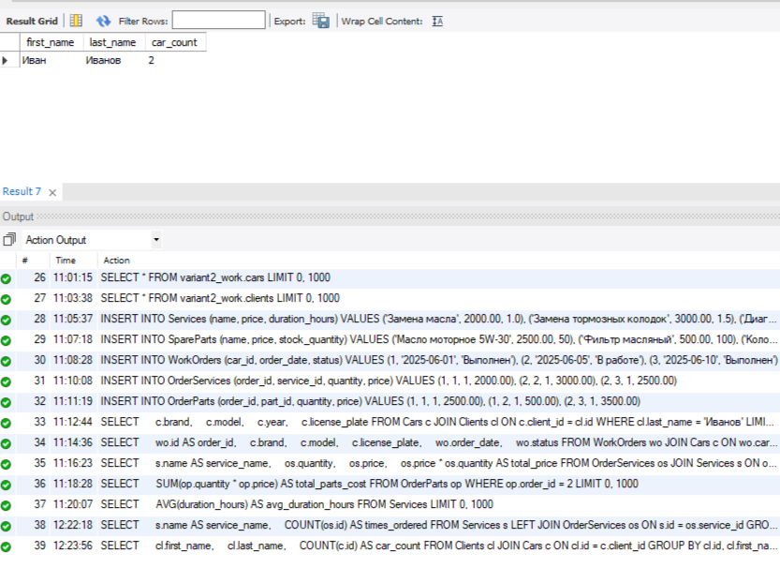
Задание 21. Найти наряды без запчастей
SELECT
wo.id AS order_id,
wo.order_date,
wo.status
FROM WorkOrders wo
LEFT JOIN OrderParts op ON wo.id = op.order_id
WHERE op.id IS NULL;
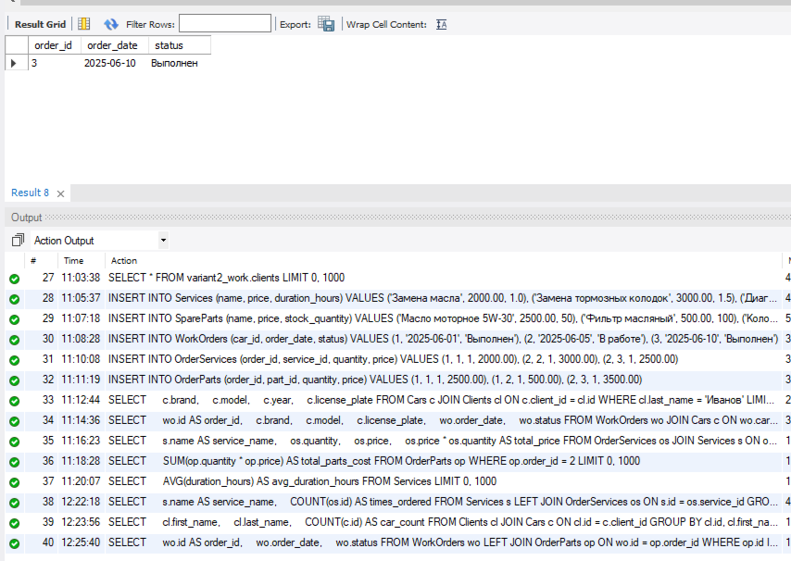
Задание 22. Увеличить цены всех запчастей на 10%
UPDATE SpareParts
SET price = price * 1.10
WHERE id > 0;
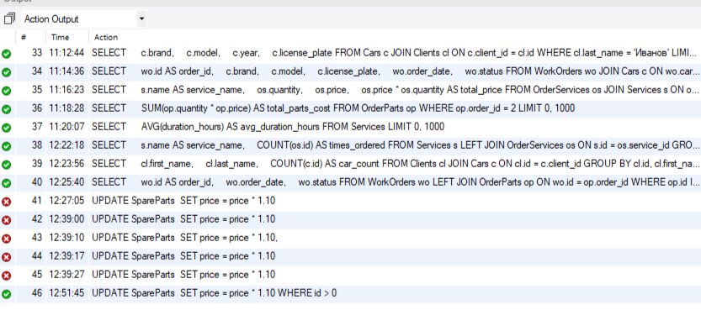

Задание 23. Добавить столбец email в Clients
-- Отключаем безопасный режим
SET SQL_SAFE_UPDATES = 0;

-- Проверяем, существует ли столбец, и удаляем его (через хранимую процедуру)
DROP PROCEDURE IF EXISTS drop_column_if_exists;

DELIMITER $$
CREATE PROCEDURE drop_column_if_exists()
BEGIN
DECLARE col_count INT;
SELECT COUNT(*) INTO col_count
FROM information_schema.columns
WHERE table_schema = DATABASE()
AND table_name = 'Clients'
AND column_name = 'email';

IF col_count > 0 THEN
ALTER TABLE Clients DROP COLUMN email;
END IF;
END$$
DELIMITER ;

CALL drop_column_if_exists();
DROP PROCEDURE IF EXISTS drop_column_if_exists;

-- Добавляем столбец
ALTER TABLE Clients ADD COLUMN email VARCHAR(100);

-- Заполняем email
UPDATE Clients
SET email = CONCAT(LOWER(first_name), '.', LOWER(last_name), '@example.com');

-- Проверяем результат
SELECT id, first_name, last_name, email FROM Clients;

-- Включаем безопасный режим обратно
SET SQL_SAFE_UPDATES = 1;
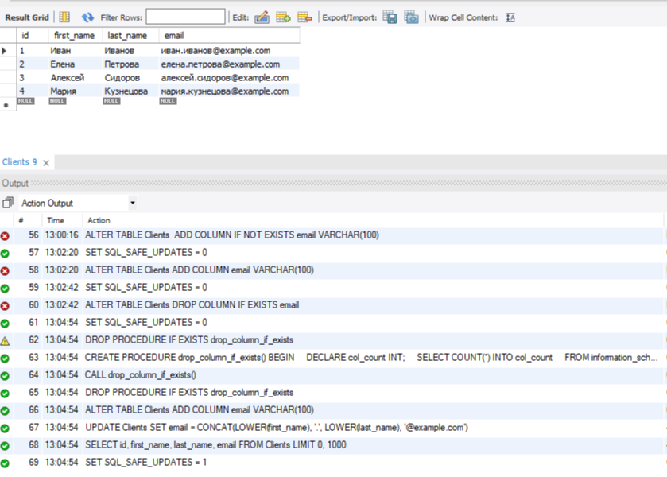

Задание 24. Создать представление CarServiceHistory
CREATE VIEW CarServiceHistory AS
SELECT
c.id AS car_id,
c.brand,
c.model,
c.license_plate,
wo.id AS order_id,
wo.order_date,
wo.status,
'Services' AS item_type,
s.name AS item_name,
os.quantity,
os.price
FROM WorkOrders wo
JOIN Cars c ON wo.car_id = c.id
JOIN OrderServices os ON wo.id = os.order_id
JOIN Services s ON os.service_id = s.id

UNION ALL

SELECT
c.id AS car_id,
c.brand,
c.model,
c.license_plate,
wo.id AS order_id,
wo.order_date,
wo.status,
'Parts' AS item_type,
sp.name AS item_name,
op.quantity,
op.price
FROM WorkOrders wo
JOIN Cars c ON wo.car_id = c.id
JOIN OrderParts op ON wo.id = op.order_id
JOIN SpareParts sp ON op.part_id = sp.id;
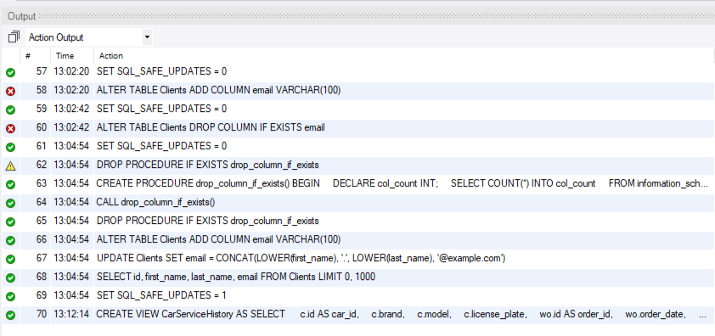
Задание 25. Сложный запрос
SELECT
cl.id AS client_id,
cl.first_name,
cl.last_name,
COUNT(DISTINCT c.id) AS car_count,
COUNT(DISTINCT os.id) AS total_services_count,
COALESCE(SUM(os.price * os.quantity), 0) + COALESCE(SUM(op.price * op.quantity), 0) AS total_cost
FROM Clients cl
LEFT JOIN Cars c ON cl.id = c.client_id
LEFT JOIN WorkOrders wo ON c.id = wo.car_id
LEFT JOIN OrderServices os ON wo.id = os.order_id
LEFT JOIN OrderParts op ON wo.id = op.order_id
GROUP BY cl.id, cl.first_name, cl.last_name;
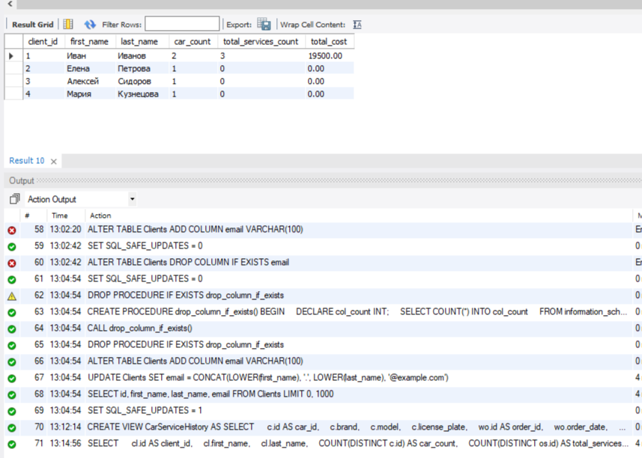
Вывод: В ходе работы создана база данных «Автомастерская» (Variant2_Work): спроектированы 7 таблиц, добавлены тестовые данные (4 клиента, 5 авто, 4 услуги, 5 запчастей, 3 наряда). Выполнены 25 SQL-запросов: выборки, JOIN, агрегация, обновление, изменение структуры, создание представления. Устранены ошибки Safe Update Mode и несовместимости синтаксиса. Все задания выполнены, скрипт сохранён.

